Úkol pro žáky plnoleté i neplnoleté….

Zhlédni varianty praktických ukázek servisu vín, a co nejvíce si zapamatuj….následně proveď zápis do sešitu Stolničení ze strany odborný výcvik i s datumem.
Platí že, co odborník, to jiný názor, v tomto případě i jiná varianta servisu….

Za pomocí inventáře doma:
Pokud Ti o víkendu dovolí, proveď libovolný servis vína doma rodičům.
Pamatuj na to, že ty bys degustovat neměl/a…..ale malá fotečka servisu by se také hodila…

https://www.youtube.com/watch?v=UNCGtN8R5Jc
https://www.youtube.com/watch?v=YWVdosyfN4A
https://www.youtube.com/watch?v=ziFxeNDhui0
https://www.youtube.com/watch?v=1ODtPZsx5uc

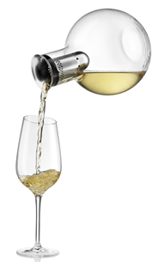
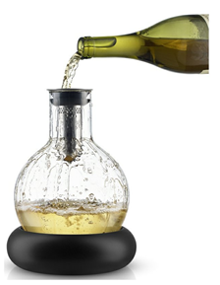

Dekantační karafa na víno s chladícím podstavcem

